

РУКОВОДСТВО ПО ЭКСПЛУАТАЦИИ Конвектомат

**YXD 4S 44x32, YXD 4S 60x40**

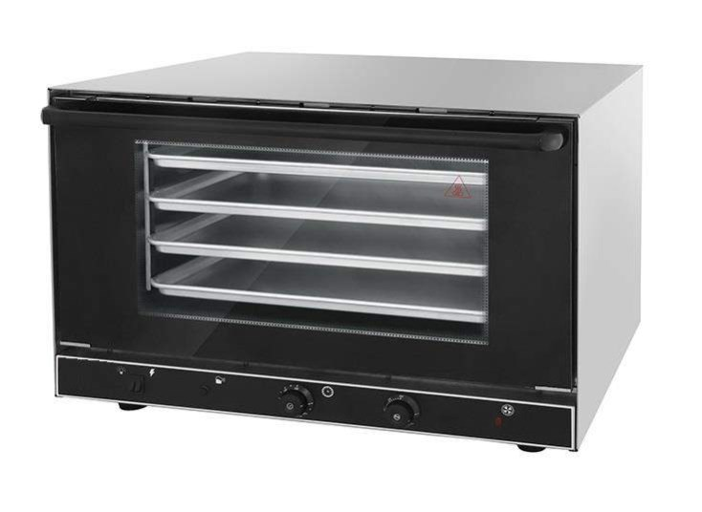

ПРОИЗВОДИТЕЛЬ: KOCATEQ (Южная Корея)

ХОТЯ ЭТОТ ДОКУМЕНТ ПОДГОТОВЛЕН С ОСОБОЙ ТЩАТЕЛЬНОСТЬЮ, СОТРУДНИКИ И ПРОДАВЦЫ НАШЕЙ КОМПАНИИ НЕ МОГУТ ПРИНЯТЬ НА СЕБЯ КАКУЮ-ЛИБО ОТВЕТСТВЕННОСТЬ, СВЯЗАННУЮ С ЕГО НЕПРАВИЛЬНЫМ ПОНИМАНИЕМ ИЛИ ИСПОЛЬЗОВАНИЕМ (В СЛУЧАЕ ВОЗНИКНОВЕНИЯ СОМНЕНИЙ В ТЕХ ИЛИ ИНЫХ ПОЛОЖЕНИЯХ НАСТОЯЩЕЙ ИНСТРУКЦИИ НЕОБХОДИМО ПРЕКРАТИТЬ ИСПОЛЬЗОВАНИЕ И ОБРАТИТЬСЯ ЗА РАЗЪЯСНЕНИЯМИ К ПРОДАВЦУ).



**Содержание**

1. Важные положенияи предупреждения 2 2. Описание оборудования 3 3. Рекомендациипо защите окружающей среды при выбрасывании оборудования 4 4. Транспортировка и упаковка 4 5. Технические характеристики 5 6. Работа оборудования 5 7. Условия гарантии 7

*Вы приобрели профессиональное высококачественное оборудование фирмы “Kocateq” (Южная Корея),* *сертифицированный* *на соответствие* *требованиям* *директив* *и* *нормативов безопасности Европейского сообщества (знак соответствия CE). Благодарим за Ваш выбор и надеемся, что приобретенное Вами оборудование удовлетворит Ваши запросы и ожидания. Приглашаем Вас внимательно ознакомиться с инструкцией по эксплуатации перед включением и использованием оборудования, именуемого в дальнейшем машина или оборудование.*

**1. Важные положенияипредупреждения.**

Эта инструкция является составляющей частью вашего оборудования и должна храниться в нормальных условиях. **Обязательно ознакомьте менеджера и персонал, отвечающий за оборудование, с содержанием этой инструкции, при смене персонала не забывайте ознакамливать новых работников с требованиями, содержащимися в этой инструкции (не забывайте выполнять эту просьбу также при передаче этого оборудования в другую организацию или при повторной установки машины в другом подразделении Вашей организации).**

**На момент включения оборудования** **Вам следует выделить лицо, ответственное за машину. Пожалуйста, строго следуйте предписаниям особенно при установке оборудования - это позволит Вам использовать в дальнейшем машину с наиболее** **высокой производительностью и избежатьвыходов оборудования из строя.**

Перед установкой и использованием оборудования, внимательно изучите все положения этой инструкции. **Игнорирование или невыполнение установок и указаний, содержащихся в этой инструкции, приводит к преждевременным поломкам машины, ее неудовлетворительной работе, аннулированиюгарантийных обязательств.**

Перед проведением процедур, связанных с переустановкой, обслуживанием, очисткой оборудования, обязательно отключите машину от основной электрической сети и дождитесь её остывания.

В случае, если необходима переделка Вашей электрической сети, или Вы не уверены в параметрах электрической сети, Вам следует обратиться к квалифицированному электрику из сервисной службы для проведениясоответствующих работ или консультаций.

Устройство оборудования, материалы, применяемые при ее изготовлении, позволяют использоватьее на протяжениимногих лет без каких-либо затруднений.

Оборудование является источником использование машины может привести травмам.

повышенной опасности, неквалифицированное к тяжелым последствиям: порезам, электрическим

2



Оборудование предназначено для эксплуатации исключительно в закрытом помещении, в специально предназначенном для его установки (что должно подтверждаться в официально утвержденной строительной документации) при температурах воздуха от + 19 до + 33 Градусов Цельсия и влажности воздуха, не превышающей 70%. Установка оборудования в помещениях, не предназначенных для этого ЗАПРЕЩАЕТСЯ, и может привести к серьезным повреждениям персонала, самого оборудования и окружающих строительных элементов и конструкций, фурнитуры, мебели и т.д.

Любая модификация оборудования или попытки модификации КАТЕГОРИЧЕСКИ ЗАПРЕЩЕНЫ и ведут к аннулированию гарантиии очень опасны.

На Ваше оборудование распространяется действие стандартных гарантийных обязательств при условии его правильной установки, эксплуатации и обслуживании. Гарантийные обязательства имеют силу только при условии установки аппарата специалистами нашей организации и подключения к электрической сети специалистами организации, имеющими действительную лицензию, дающую право проводить такие работы.

Если Вы принимаете решение самостоятельно подключить, обслужить или отремонтировать оборудование, пожалуйста, примите во внимание, что нам не известна степень компетентности Вашего персонала, самостоятельное проведение работ опасно для жизни, и может привести к дальнейшим более серьезным неисправностям. Еще раз убедительно просим Вас пользоваться услугами нашего квалифицированного персонала.

Установка аппарата допускается исключительно в помещениях, специально спроектированных для этих целей, что должно подтверждаться официально оформленной проектной документацией и соответствующими рабочими чертежами. Эксплуатация аппарата разрешается только по окончании всех видов строительных работ и приемки здания с системой соответствующих инженерныхкоммуникаций в целом.

**2.** **Описаниеоборудования.** YXD 4S 44x32

Конвектомат электрический пекарный для 4 противней 43.5*31.5 cм с расстоянием между уровнями 75мм. Внутренние размеры камеры 460*370*350 мм. Корпус конвектомата из нержавеющей стали Aisi201, камера из нержавеющей стали Aisi430. Аналоговая панель управления: термостат от +50 до 300 градусов Цельсия, таймер от 0 до 120 мин, световые индикаторы, переключатель режимов работы Конвективная печь - Гриль. Защитный термостат. Функция увлажнения (ручной впрыск воды в камеру, нажатием на кнопку). Подключение к водопроводу. Функция гриля с нагревательным элементом мощностью 2 кВт. Подсветка. Откидная дверь с двойным смотровым стеклом. Усиленные дверные петли с автодоводчиком. Демонтируемая без инструментов силиконовая дверная прокладка по периметру дверного проема. Циркуляция потока воздуха во внутреннем объеме печи обеспечивается одним вентилятором, с функцией реверса. Съемные направляющие для противней. В комплект поставки входят 4 алюминиевых противня 435*315*9 мм. Ножки с пластиковым основанием.

YXD 4S 60x40

3



Конвектомат электрический пекарный для 4 противней 60*40 cм с расстоянием между уровнями 75мм. Внутренние размеры камеры 680*415*430 мм. Корпус конвектомата из нержавеющей стали Aisi201, камера из нержавеющей стали Aisi430. Аналоговая панель управления: термостат от +50 до 300 градусов Цельсия, таймер от 0 до 120 мин, световые индикаторы, переключатель режимов работы Конвективная печь - Гриль. Защитный термостат. Функция увлажнения (ручной впрыск воды в камеру, нажатием на кнопку). Подключение к водопроводу. Функция гриля с нагревательным элементом мощностью 3 кВт. Подсветка. Откидная дверь с двойным смотровым стеклом. Усиленные дверные петли с автодоводчиком. Демонтируемая без инструментов силиконовая дверная прокладка по периметру дверного проема. Циркуляция потока воздуха во внутреннем объеме печи обеспечивается одним вентилятором, с функцией реверса. Съемные направляющие для противней. В комплект поставки входят 4 алюминиевых противня 600*400 мм. Ножки с пластиковым основанием.

**3. Рекомендациипо защите окружающей среды при выбрасывании оборудования.** Упаковочные материалы, применяемые в нашем производстве, не загрязняют окружающую

среду, являются экологически дружественными и допускают рециклирование. Поэтому при выбрасывании упаковочных материалов ими следует распорядиться соответствующим образом. Обратитесь к вашему дилеру или к компетентным местным властям, которые смогут указать Вам адреса местных предприятий, занимающихся рециклированием, или центров по сбору отходов упаковки. Не выбрасывайте упаковочные материалы или детали упаковки в окружающую среду. В детских руках упаковочные материалы могут привести к удушению, в особенности, пластмассовые пакеты.

Даже когда Вы выбрасываете старое оборудование, делайте это соответствующим образом! **Важно!** Доставьте оборудование в местный уполномоченный центр по сбору выбрасываемого электрооборудования. Это позволяет восстановитьощутимое количество ценных материалов.

**4. Транспортировка и упаковка.**

Разрешается перевозить оборудование исключительно в заводской упаковке на крытом грузовом транспорте или в контейнере. Заводская упаковка машины включает в себя картонный ящик, закрывающий корпус оборудования.

**Перемещениеоборудования к месту установки.**

Перемещение оборудования к месту установки должно осуществляться исключительно в

упакованном виде.

**Хранение машины.**

Допускается длительное хранение нового оборудования в закрытом складском помещении, предотвращающим прямое попадание на части и корпус оборудования влаги, корродирующих веществ, абразивных материалов. Допустимая температура хранения +15 -+30 Градусов Цельсия. Место хранения должно быть защищено от вибрации. При хранении оборудование должно осматриваться не реже 1 раза в течение 3 месяцев на предмет отсутствия влияния вредных факторов, перечисленныхвыше.

4



В случае если Вы собираетесь законсервировать оборудование на продолжительный период времени (например, на зимний период), Вы обязаны полностью очистить оборудование от остатков пищи, произвести дезинфекцию всех емкостей и трубопроводов машины и вызвать представителя сервисной организации для проведения работ, связанных с консервацией машины (данная услуга оплачивается дополнительно). Хранение оборудования, бывшего в эксплуатации, без ее предварительной очистки и консервации может привести (особенно в зимний период при отрицательных температурах) к серьезным повреждениям оборудования, все последствия связанные с этим лежат на вашей организации.

**5. Техническиехарактеристики.** YXD4S 44x32

Глубина – 57 см Ширина – 60 см Высота – 58 см Мощность – 3 кВт Напряжение - 220/1/50

Подсоединительный размер к водопроводу1/2". YXD 4S 60x40

Глубина – 74 см Ширина – 86 см Высота – 59 см Мощность – 6 кВт Напряжение - 220/1/50

Подсоединительный размер к водопроводу1/2".

**6. Работа оборудования.**

Конвектоматы YXD4S 44x32 и YXD 4S 60x40 полностью изготовлены из нержавеющей стали и

оснащены системой рециркуляции воздуха, для обеспечения равномерной температуры. Также имеется функция поверхностного нагрева (гриль), для придания продуктам корочки и парового увлажнения. Оборудование предназначено для приготовления свежих и замороженных продуктов (выпечка, мясные продукты и т.д.).

*Установка оборудования*

Установку и подключение к электрической сети должен производить только квалифицированный

персонал в соответствии со всеми общепринятыми правилами и нормами. Перед подключением и каждым включением оборудования необходимо проверить его состояние и соединения. Пожалуйста, поместите оборудование в место, где его легко подключить, удобно обслуживать и ремонтировать.

5



Расстояние от оборудования до стен должно быть не менее 15 см. Оборудование должно быть установлено на устойчивом столе или раме. Запрещено устанавливать оборудование рядом с легко воспламеняющимися предметами. Запрещено устанавливать оборудование в открытом помещении, помещение должно содержать необходимую систему вентиляции и противопожарные средства.

Электрическое подключение.

Электрическое подключение должно выполняться только специализированной службой и соответствовать всем общепринятыми правилами и нормами. Параметры электроэнергии должны соответствовать параметрам указанным на оборудовании. Устройство должно подключаться только

через дифференциальный переключатель, погрешность которого составляет не более ± 10%. Оборудование должно быть подключено к заземлению. Шнур должен быть надежно закреплен. Водяное подключение:

Оборудование должно быть подключено через фильтр к источнику умягченной воды. *Регулировка режима оборудования*

*Режим циркуляции горячим потоком воздуха.*

Для установки температуры приготовления поверните ручку терморегулятора по часовой стрелке до нужной Вам температуры, терморегулятор позволяет установить температуру в диапазоне 0-300℃. Перед приготовлением необходимо дождаться, когда устройство наберет необходимую температуру (не менее 10 минут). После достижения заданной температуры погаснет индикаторная лампочка нагрева. Температура в печи поддерживается автоматически. Даннаяфункция не работает совместно с режимомповерхностного нагрева (гриль). **Примечание:Данныйрежимработает только совместно с функциейконтроллера времени.** *Режим управления временем.*

Для установки времени приготовления поверните ручку таймера по часовой стрелке до нужного Вам времени, максимальное установленное время 120 минут. После установки времени загорится индикаторная лампочка и лампа внутри оборудования. Таймер ведет обратный отсчет и когда достигнет нуля произойдет отключение питания, оборудование издаст звуковой сигнал и погаснет индикатор времени. Настройка параметров времени будет зависеть от типа приготавливаемого продукта.

*Функция поверхностного нагрева (гриль)*

Для установки температуры приготовления поверните ручку терморегулятора по часовой стрелке до нужной Вам температуры, терморегулятор позволяет установить температуру в диапазоне 0-300℃. Перед приготовлением необходимо дождаться, когда устройство наберет необходимую температуру (не менее 10 минут). После достижения заданной температуры погаснет индикаторная лампочка нагрева. Температура в печи поддерживается автоматически. Даннаяфункция не работает совместно с режимомциркуляции горячим потокомвоздуха. **Примечание:Данныйрежимработает только совместно с функциейконтроллера времени. Внимание! Использование двух режимов одновременно: режим циркуляции горячим потоком воздуха и функция поверхностного нагрева (гриль) строго запрещено.**

**При приготовлении блюда должны находиться на расстоянии примерно 4 см друг от друга. Не следует класть слишком много продуктов, чтобы обеспечить циркуляцию горячего воздуха.**

6



**Подачу** **пара** **необходимо** **осуществлять** **короткими** **нажатиями** **в** **зависимости** **от технологической стадииприготовления.**

*Обслуживание оборудования*

Перед любым техническим обслуживанием отсоедините кабель питания и дождитесь полного остывания оборудования. Регулярно очищайте оборудование сухой тканью без применения масла и чистящих средств. В процессе очистки руководствуйтесь законодательно закрепленными местными нормами и правилами очистки оборудования.

Оборудование должно регулярно проверятьсяуполномоченным техническим персоналом. **Внимание: В связи с постоянным совершенствованием производитель оставляет за собой право изменятьдизайн без предварительного уведомленияпользователей.**

**7. Условия гарантии.**

На Ваше оборудование распространяются гарантийные условия, указанные ниже,

действующие один год с момента покупки. Момент покупки определяется по дате, указанной на нашей накладной. Накладная должна быть подписана и заверена печатью нашей организации. Рекомендуется хранить копию этой накладной вместе с инструкцией на изделие. Данная инструкция и копия накладной должна быть предъявлена нашему персоналу перед проведением любых работ, связанных с установкой, ремонтом, обслуживанием оборудования. Утеря накладной, инструкциивлечет за собой аннулирование гарантии.

• Гарантия означает бесплатную замену любых вышедших из строя частей или компонентов оборудования, что вызвано ошибками завода-изготовителя и действиями нашей сервисной организации в период гарантийного срока. Гарантия покрывает исключительно стоимость запасных частей, стоимостьдоставки запасных частей в пределах Москвы.

• Условия действия гарантийных обязательств, содержатся в настоящей инструкции, кроме этого, дополнительно напоминаемВам их главные положения:

− оборудование должно быть введено в эксплуатацию представителяминашей организации; − обслуживание оборудования должно проводиться представителями нашей организации;

− оборудование должно эксплуатироваться в соответствии с указаниями настоящей инструкции;

− Не выполнение этих требований ведет к автоматическому аннулированию всех гарантийных обязательств.

− Осуществление гарантийного ремонта не продляет гарантийный срок на замененные компоненты.

• Гарантийныеобязательства не покрывают стоимости:

− любых последствий неквалифицированных действий Вашего персонала в отношении оборудования вне зависимости от того кем, как и при каких обстоятельствах, они были совершены (это относится в равной степени к самостоятельным попыткам

7



подключения/отключения, обслуживания, нарушениям указаний содержащихся в настоящей инструкции);

− частей и компонентов оборудования, подвергшихся механическому разрушению в процессе транспортировки, перегрузки, эксплуатацииоборудования;

− любых последствий воздействий третьих лиц, детей, животных на отдельные элементы конструкции оборудования, и оборудование в целом;

− любых работ по ремонту и обслуживанию оборудования, в отношении которого действие гарантии аннулировано;

− частей и деталей оборудования, износившихся или разрушившихся в результате избыточной нагрузки или естественного износа;

− прямого или косвенного ущерба, связанного с эксплуатацией оборудования или неправильной установки оборудования.

• Аннулирование гарантии производится на основании заключения нашего персонала о невыполнении Вами условий изложенных выше.

• Оборудование, гарантия на которое аннулирована, может быть отремонтировано нами только после оплаты Вами счета за предполагаемые услуги.

8

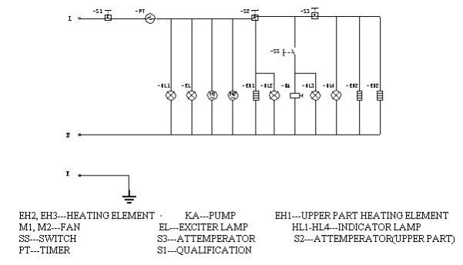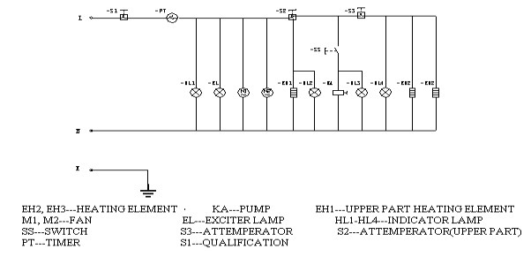

Приложение: Схема подключения YXD 4S 44x32

YXD 4S 60x40

9